**TI UNIDA - ROBOTIC**

|  |  |  |
| --- | --- | --- |
| **No** | **Nama**  **Pemateri/Instruktur/Mentor/Tutor** | **JOBDESK** |
| 1. | Fauzi Fadillah Nugraha | menjelaskan tentang Robot Line Follower dan RC Plane & absensi peserta |
| 2. | Muhammad Ridho Cahyono | menjelaskan tentang Smart Home dan Smart Car |
| 3. | Jauhan Ahmad | menjelaskan tentang ArmBor dan Spider Bot |
| 4. | Firlana Umi Azzakiy | menjelaskan tentang Robot Line Follower dan RC Plane & absensi peserta |
| 5. | Devianest Narendra | menjelaskan tentang Smart Home dan Smart Car |
| 6. | Shafiyyah Alkhansa | menjelaskan tentang ArmBor dan Spider Bot |

**RUNDOWN KEGIATAN (TI UNIDA - ROBOTIC)**

**Kegiatan Pagi**

|  |  |  |  |  |
| --- | --- | --- | --- | --- |
| **Rotasi** | **Waktu** | **Kegiatan** | **Penanggung Jawab** | |
| **PUTRA** | **PUTRI** |
| **1**  **(08.00 – 09.15)** | 08.00-08.05 | Masuknya peserta dan absensi peserta (Scan Barkot) - Sesi 1 | Ka Nugrah | Kak Lala |
| 08.05- 08.15 | Edukasi Line Follower dan RC Plane | Ka Nugrah | Kak Lala |
| 08.15-08.25 | Edukasi Smart Home dan Smart Car | Ka Ridho | Kak Anest |
| 08.25-08.35 | Edukasi ArmBot dan Spider Bot | Ka Jauhan | Kak Shafiya |
| 08.35-08.40 | Masuknya peserta dan absensi peserta (Scan Barkot) - Sesi 2 | Ka Nugrah | Kak Lala |
| 08.40- 08.50 | Edukasi Line Follower dan RC Plane | Ka Nugrah | Kak Lala |
| 08.50-09.00 | Edukasi Smart Home dan Smart Car | Ka Ridho | Kak Anest |
| 09.00-09.15 | Edukasi ArmBot dan Spider Bot | Ka Jauhan | Kak Shafiya |
| **2**  **(09.15 – 10.30)** | 09.15-09.20 | Masuknya peserta dan absensi peserta (Scan Barkot) - Sesi 3 | Ka Nugrah | Kak Lala |
| 09.20- 09.30 | Edukasi Line Follower dan RC Plane | Ka Nugrah | Kak Lala |
| 09.30-08.40 | Edukasi Smart Home dan Smart Car | Ka Ridho | Kak Anest |
| 09.40-08.50 | Edukasi ArmBot dan Spider Bot | Ka Jauhan | Kak Shafiya |
| 09.50-09.55 | Masuknya peserta dan absensi peserta (Scan Barkot) - Sesi 4 | Ka Nugrah | Kak Lala |
| 09.55- 10.05 | Edukasi Line Follower dan RC Plane | Ka Nugrah | Kak Lala |
| 10.05-10.15 | Edukasi Smart Home dan Smart Car | Ka Ridho | Kak Anest |
| 10.15-10.30 | Edukasi ArmBot dan Spider Bot | Ka Jauhan | Kak Shafiya |

**Kegiatan Siang**

|  |  |  |  |  |
| --- | --- | --- | --- | --- |
| **Rotasi** | **Waktu** | **Kegiatan** | **Penanggung Jawab** | |
| **PUTRA** | **PUTRI** |
| **1**  **(08.00 – 09.15)** | 08.00-08.05 | Masuknya peserta dan absensi peserta (Scan Barkot) - Sesi 5 | Ka Nugrah | Kak Lala |
| 08.05- 08.15 | Edukasi Line Follower dan RC Plane | Ka Nugrah | Kak Lala |
| 08.15-08.25 | Edukasi Smart Home dan Smart Car | Ka Ridho | Kak Anest |
| 08.25-08.35 | Edukasi ArmBot dan Spider Bot | Ka Jauhan | Kak Shafiya |
| 08.35-08.40 | Masuknya peserta dan absensi peserta (Scan Barkot) - Sesi 6 | Ka Nugrah | Kak Lala |
| 08.40- 08.50 | Edukasi Line Follower dan RC Plane | Ka Nugrah | Kak Lala |
| 08.50-09.00 | Edukasi Smart Home dan Smart Car | Ka Ridho | Kak Anest |
| 09.00-09.15 | Edukasi ArmBot dan Spider Bot | Ka Jauhan | Kak Shafiya |
| **2**  **(09.15 – 10.30)** | 09.15-09.20 | Masuknya peserta dan absensi peserta (Scan Barkot) - Sesi 7 | Ka Nugrah | Kak Anest |
| 09.20- 09.30 | Edukasi Line Follower dan RC Plane | Ka Nugrah | Kak Lala |
| 09.30-08.40 | Edukasi Smart Home dan Smart Car | Ka Ridho | Kak Anest |
| 09.40-08.50 | Edukasi ArmBot dan Spider Bot | Ka Jauhan | Kak Shafiya |
| 09.50-09.55 | Masuknya peserta dan absensi peserta (Scan Barkot) - Sesi 8 | Ka Nugrah | Kak Lala |
| 09.55- 10.05 | Edukasi Line Follower dan RC Plane | Ka Nugrah | Kak Lala |
| 10.05-10.15 | Edukasi Smart Home dan Smart Car | Ka Ridho | Kak Anest |
| 10.15-10.30 | Edukasi ArmBot dan Spider Bot | Ka Jauhan | Kak Shafiya |

**VISUAL GAMBAR/VIDEO KEGIATAN**

**\***gambar/video yang dilampirkan adalah bentuk kegiatan nyata yang akan dilakukan dilapangan

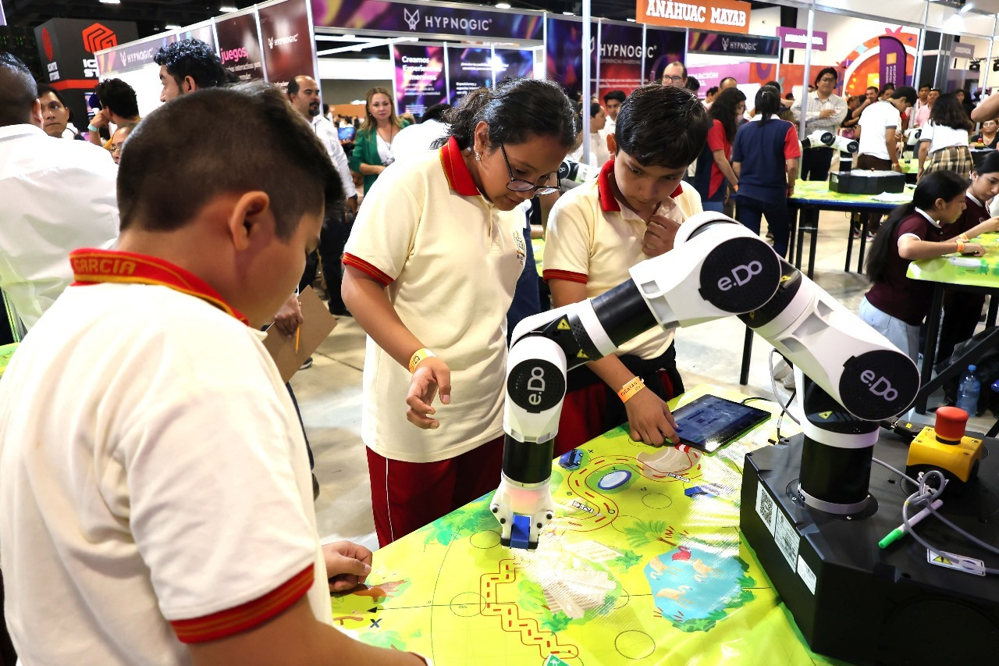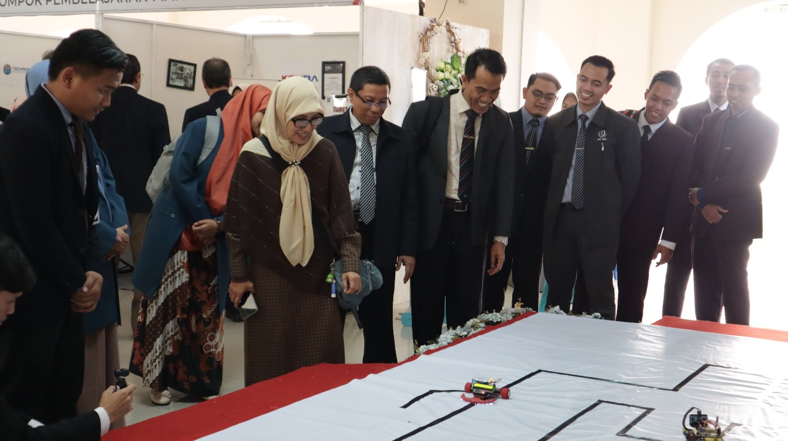

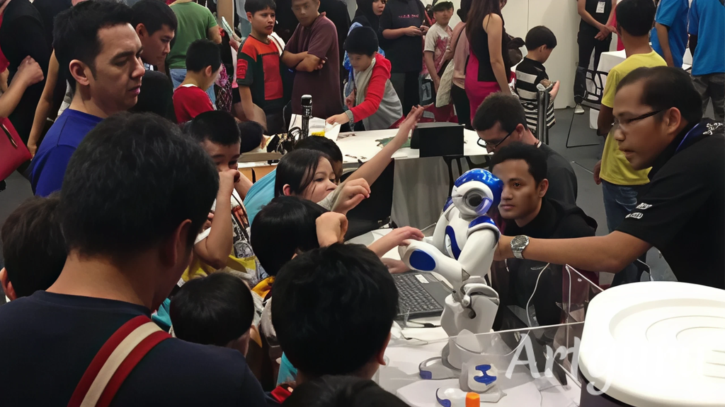

**GAMBAR DENAH PELETAKAN ALAT PERAGA DAN PENDUKUNG**

**\***alat peraga (alat yang dibawa Vendor), denah dibuat untuk alat yang membutuhkan tempat khusus selain diatas meja.

*alat Pendukung (meja, kursi, proyektor dll)

Denah 6x4 meter :

